歩道橋命名権（ネーミングライツ）のパートナー企業について

名称（愛称） | 吹田斎場ホール吹公社吹田東小学校前歩道橋
パートナー企業 | 株式会社吹公社  （https://suikosha.ne.jp/）
場所 | 吹田市幸町
道路名 | 府道（新）大阪高槻京都線
契約期間 | 令和３年５月１日から５年間
現況写真① | 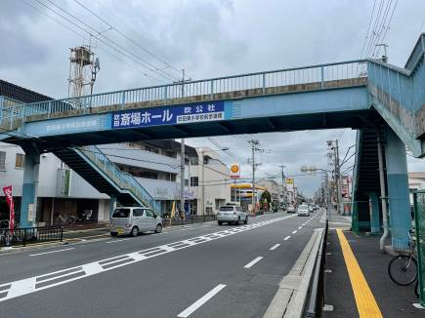
現況写真② | 